Ленин о советской внешней политике
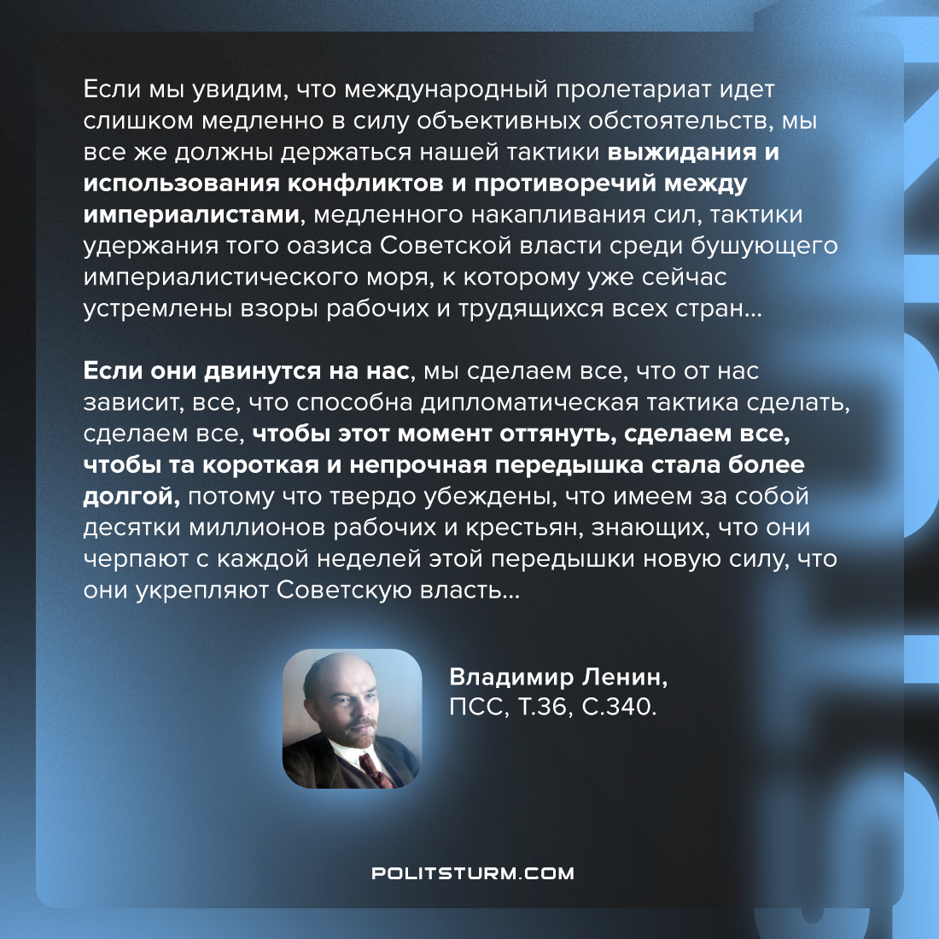

Оригинальная статья
2022-09-01
1 мин. на чтение

Мы должны остаться на своем посту, пока не придет наш союзник — международный пролетариат, который подойдет и неизбежно подойдет, но который подходит с неизмеримо большей медленностью, чем мы того ожидаем и хотим.
Если мы увидим, что этот пролетариат идет слишком медленно в силу объективных обстоятельств, мы все же должны держаться нашей тактики выжидания и использования конфликтов и противоречий между империалистами, медленного накапливания сил, тактики удержания того оазиса Советской власти среди бушующего империалистического моря, удержания того оазиса, к которому уже сейчас устремлены взоры рабочих и трудящихся всех стран. Вот почему мы говорим себе, если крайняя военная партия может с минуты на минуту победить любую империалистическую коалицию и создать новую неожиданную империалистическую коалицию против нас, мы во всяком случае этого дела не облегчим.
Если они двинутся на нас, — да, мы теперь оборонцы, — мы сделаем все, что от нас зависит, все, что способна дипломатическая тактика сделать, сделаем все, чтобы этот момент оттянуть, сделаем все, чтобы та короткая и непрочная передышка, которую мы получили в марте, чтобы она стала более долгой, потому что твердо убеждены, что имеем за собой десятки миллионов рабочих и крестьян, знающих, что они черпают с каждой неделей, тем более с каждым месяцем этой передышки, новую силу, что они укрепляют Советскую власть, что они создают из нее нечто прочное и незыблемое, что они вносят новый дух и после истощения и усталости от изнурительной реакционной войны создадут состояние твердости и готовности идти на последний и решительный бой, когда на социалистическую Советскую республику обрушится внешняя сила.
В.И.Ленин. ПСС, Т.36, С.340.

Оригинальная статья

